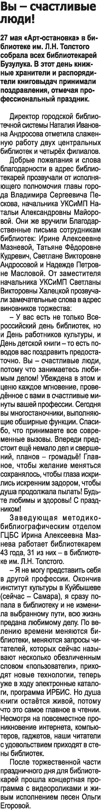

**Вы – счастливые люди // Наша газета. – 2021. – 2 июня. – С. 20.**